【卓越远航】“青语讲堂”优秀学子报告会第一期开讲时间：2023-11-03
为激励新同学奋发向上、追求卓越，10月15日下午，安全应急学院学生会和公管与应急协会共同承办的“青语讲堂”优秀学子报告会第一期在南湖校区博学主楼305教室举行，全体2023级本科生积极参与。报告会由公管大数据2001班贾呈华同学和应急2001王茜同学主讲。
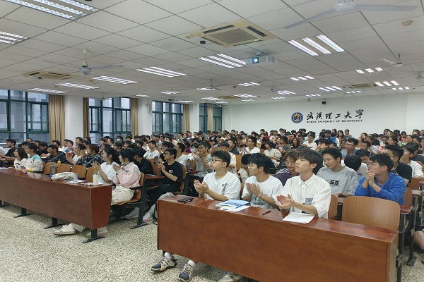
贾呈华同学首先从自身成长经历出发，介绍了其在学科竞赛、学生工作等方面的经验，并在回顾自身成长经历的历程中分享了多个建议，鼓励同学们从眼前做起，从课堂做起，养成踏实认真、务实勤勉的生活与学习习惯。王茜同学则为同学们介绍了自身学习竞赛经历及自己眼中的应急管理学科特点，还向同学们分享了诸多学习资源，最后她鼓励学弟学妹们认真学习，勿负青春。两位学长学姐的精彩分享赢得了在场同学的阵阵掌声。
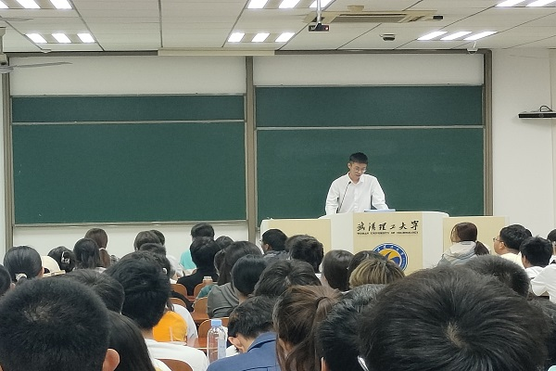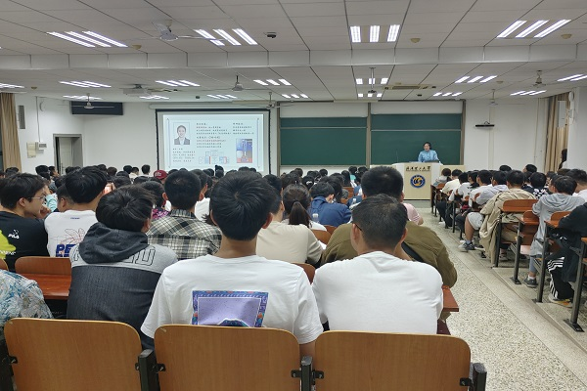
本次“青语讲堂”为新同学们提供了一个与优秀榜样面对面的学习机会，这将有助于激发他们的学习动力，鼓励他们在未来的学术和个人生活中追求卓越。
“青语讲堂”聚焦青年青语，旨在让各领域、各方面的青年优秀榜样用青年话语鼓励青年奋发向上、激励青年勇担使命。后期，安全应急学院将开展系列“青语讲堂”活动，发挥朋辈教育作用。
通讯员：唐洁锐 责编：王红红 审核：王珺

